武进区坂上幼儿园幼儿游戏观察记录表
时间 | 2024.3.25 | 地点 | 建构区
观察对象  星星班 | 陈俊霖 杜一诺 秦梓桐
有意义的时刻 | 片段一：陈俊霖拿了三种不同类型的积木在搭建，我问他你搭的是什么？小车下面的积木是什么？他回答我说：“是车位，旁边高高的积木搭的是出口，这是一个小区。”  片段二：秦梓桐迫不及待她的跳水台，我问她：“跳水台下面是什么？”他回答是泳池，我又问“可以用什么把泳池搭出来呢？”，于是她拿来了一块纱，铺在地上作为游泳池，我发自内心地赞扬她。  片段三：我问杜一诺搭了什么，她说是城堡，旁边的秦梓桐争着说，这是泳池，两个人都争着介绍自己搭的建筑，我说：这是你们一起搭的，一边是泳池，一边是城堡，对吗？”两人点点头。 |  |  | 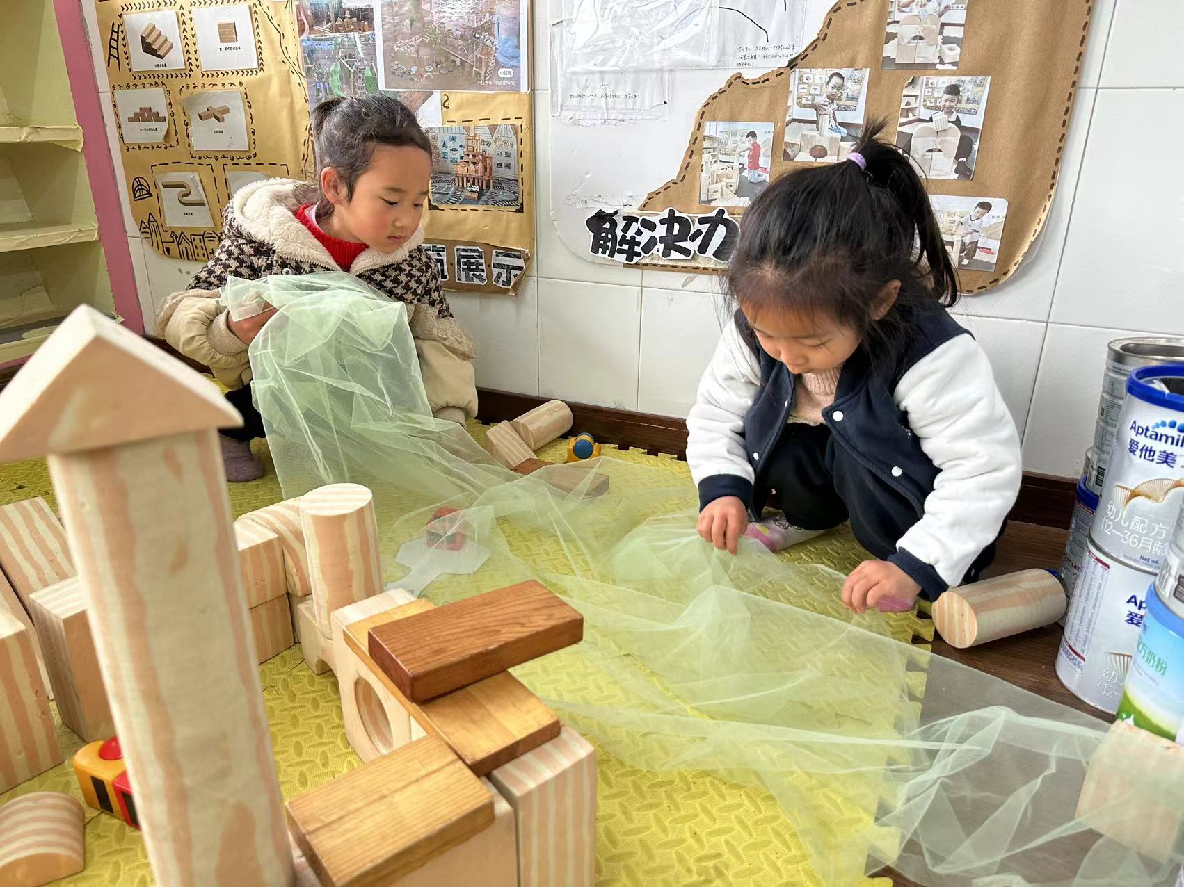  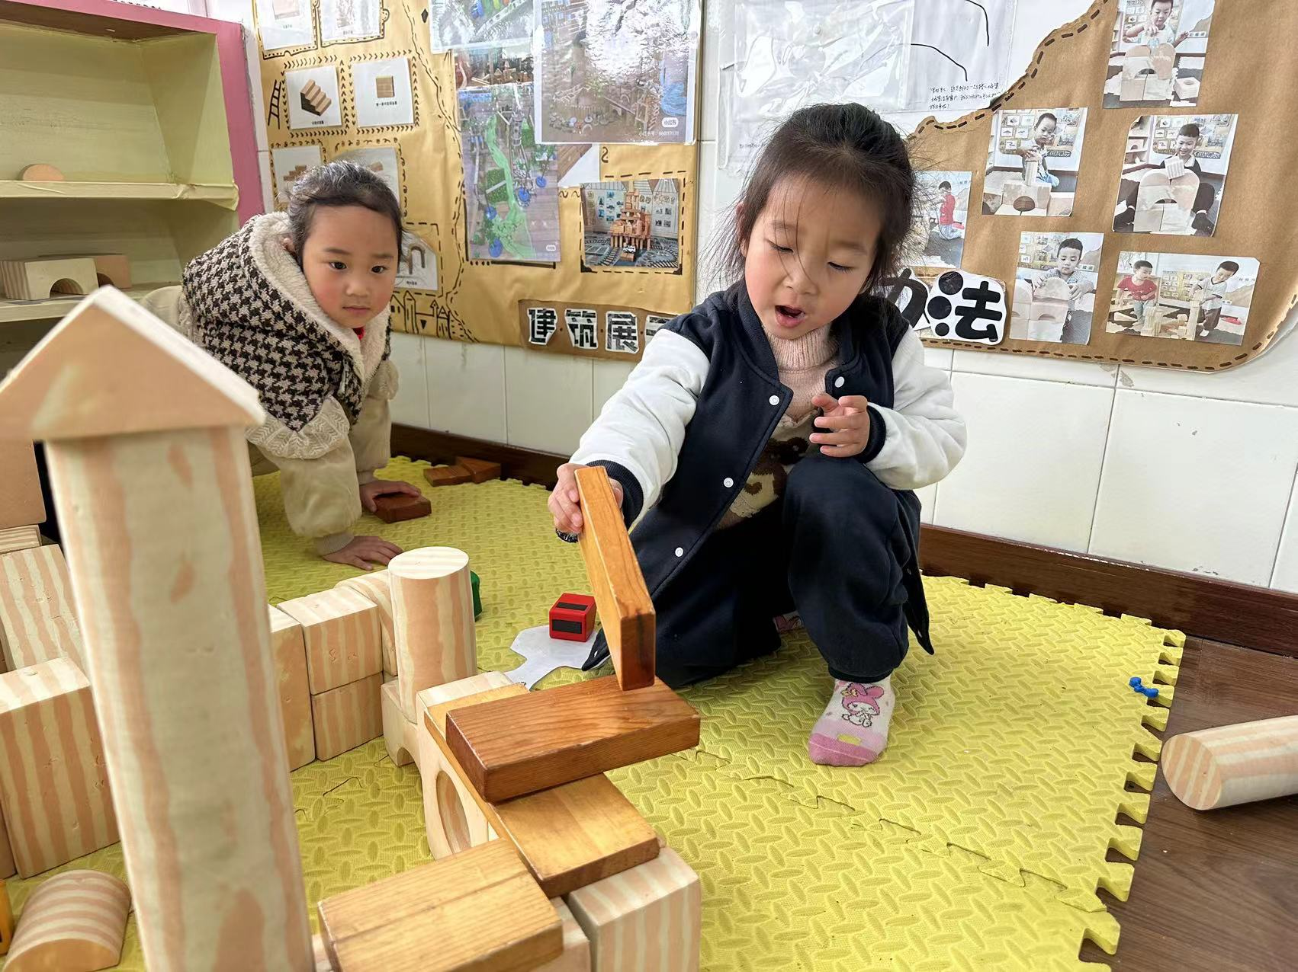  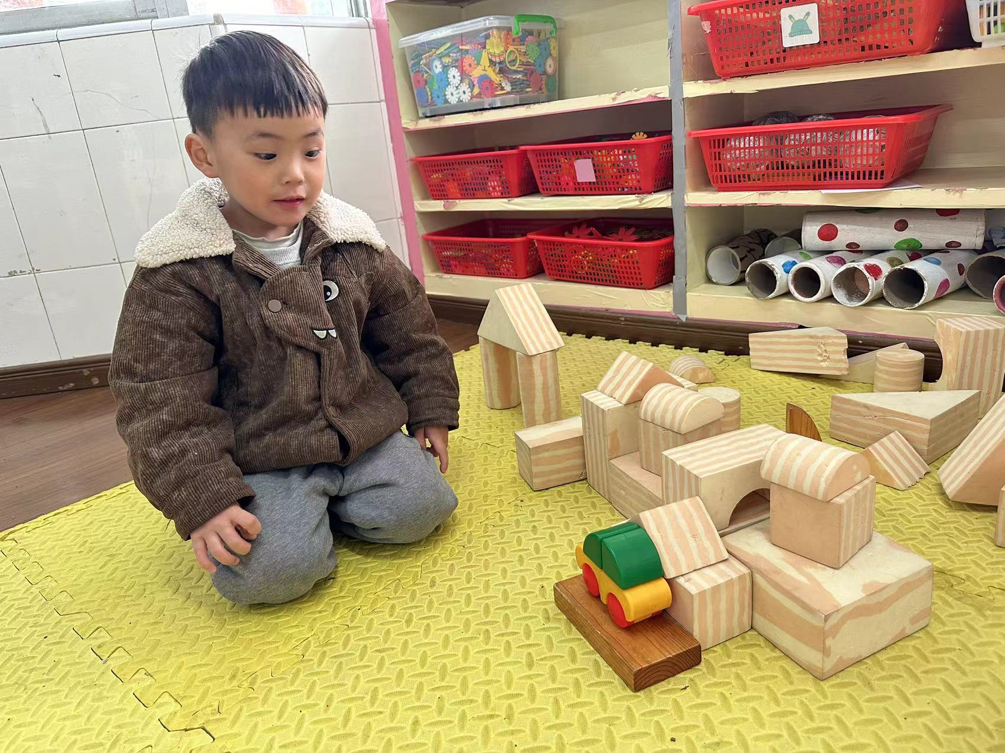  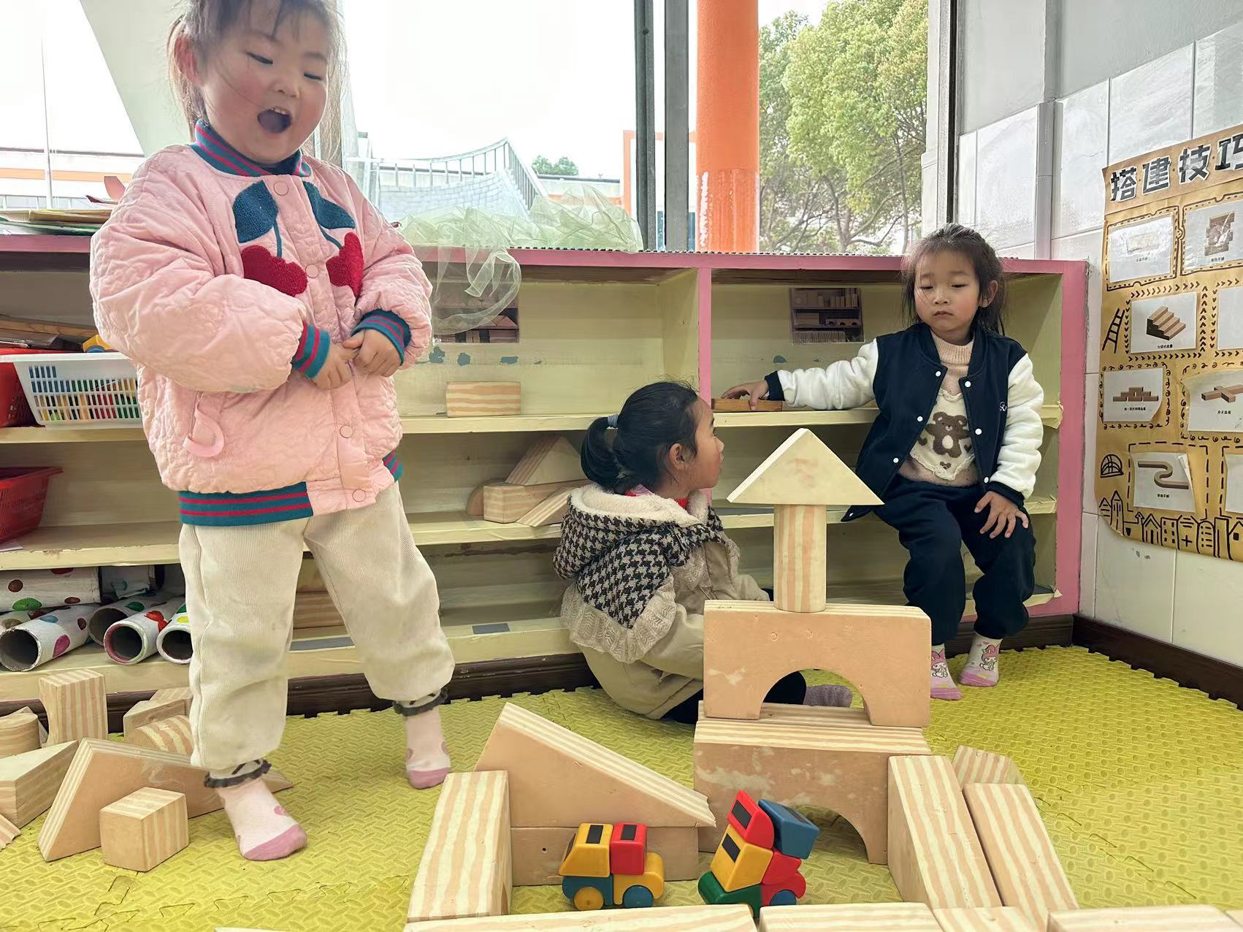
幼儿想法 | - 我们家小区有个出口的大门，楼下还有停车位，汽车要停在停车位上。  - 我见过的游泳池上面有跳水台，我把跳水台搭的高高的，下面是泳池。  - 泳池里的水像波浪一样，我可以用纱铺在地上当作泳池里的水。
研究型  问题 | - 你们家小区里有什么？可以怎么把这些东西搭出来？  - 除了可以用软积木搭出作品来，还可以用哪些辅助材料搭呢？  - 跳水台是在泳池的哪里？泳池里的水是什么样的？可以用什么材料搭出来？
教师支持和生成可能 | - 小班幼儿的搭建水平还在平行游戏阶段，他们只会自己搭自己的作品，还不能很好地与同伴合作搭建，老师可以鼓励幼儿合作搭建一个共同的主题，丰富建构作品的想象，鼓励幼儿大胆创造。  - 在圈谈把幼儿的精彩搭建和大家分享交流，引导幼儿观察别人的作品，共同讨论搭建的内容，学习不同方式的搭建，集思广益，讨论出共同搭建的主题。  - 教师学会认真欣赏幼儿的搭建作品，谨慎对待孩子的作品，把搭的好的作品拍照分享，并留在建构区让其他小朋友观察，对幼儿的作品表示发自内心的欣赏和赞扬，树立幼儿的自信心和成功感。
环境留痕 | 